Dobrý fond pro dobrou knihovnu

Standard pro doplňování a aktualizaci knihovního fondu

Návrh 15.4.2016

"Veřejná knihovna je místní bránou do světa vědomostí a základním předpokladem celoživotního vzdělávání, nezávislého rozhodování a kulturního rozvoje jednotlivců i společenských skupin."
Manifest IFLA/UNESCO

Standard pro doplňování a aktualizaci knihovního fondu

Úvod
Veřejné knihovny v České republice mají ve svých knihovních fondech cca 64 mil. knihovních jednotek různého typu a druhu dokumentů (knihy, časopisy, hudebniny, mapy, CD a další dokumenty). Sbírky zahrnují naučnou i populární literaturu, beletrii, knihy pro mládež a děti, regionální literaturu, dokumenty z oblasti veřejné správy i speciální dokumenty. Díky tomu zprostředkovávají široké spektrum služeb a informací.

Důležitou podmínkou pro poskytování kvalitních služeb je nejen rozsah, ale především kvalita a aktuálnost knihovního fondu.

Rozbory současného stavu knihovních fondů veřejných knihoven ukazují, že sbírky řady knihoven jsou nedostatečně doplňovány a obsahují velké množství zastaralé literatury, o kterou nemá veřejnost zájem.
Veřejná knihovna není archivem, regály zaplněné zastaralou literaturou omezují využití nejnovějších přírůstků.
Prostory knihovny jsou neefektivně využívány místo toho, aby sloužily pro nabídku nových služeb.
Knihovny mají především usilovat o to, aby svým fondem obohacovaly své uživatele, rozšiřovaly jejich obzory, podněcovaly v nich zájem o vzdělání a vzdělanost obecně.
Knihovní fond je stěžejním nástrojem pro poskytování služeb. Jeho rozsah a obsah přímo limituje služby knihovny i jejich hodnocení za strany uživatelů.

Článek 1. Cíle a působnost standardu
- Cílem standardu pro doplňování a aktualizaci knihovního fondu (dále jen standard) je zlepšení rozsahu, obsahu a kvality knihovních fondů ve veřejných knihovnách.
- Standard vymezuje základní parametry pro budování knihovních fondů z hlediska objemu, obsahu i jeho finančního zajištění.
- Standard doporučuje těmto knihovnám postup k provádění průběžné, pravidelné i mimořádné aktualizace knihovního fondu.
- Standard je nástrojem pro knihovnu a jejího provozovatele při stanovení a plánování optimální úrovně finanční částky věnované na nákup knihovního fondu. Obsahuje zdůvodnění výše financování s důrazem na efektivní využití peněžních prostředků z veřejných rozpočtů.
- Působnost standardu je omezena na knihovny zřizované a/nebo provozované obcemi. Tyto knihovny tvoří základní infrastrukturu, která uživatelům zajišťuje dostupnost knihovnických služeb. Standard je prioritně určen pro knihovny do 40 tis. obyvatel. Knihovny ve větších sídelních místech použijí doporučení přiměřeně s přihlédnutím k aktuálnímu zaměření knihovny a potřebám místa.
- Standard navazuje na Metodický pokyn Ministerstva kultury k vymezení standardu veřejných knihovnických a informačních služeb (dále Standard pro dobrou knihovnu) a také na Metodický pokyn Ministerstva kultury k zajištění výkonu regionálních funkcí knihoven a jejich koordinaci na území České republiky (Služby knihoven knihovnám).
- Standard si klade za cíl harmonizaci českého prostředí s mezinárodními doporučeními „Služby veřejných knihoven“ a „Směrnicí pro služby knihoven mládeži“ také „Směrnicí pro služby dětských knihoven,“ vydanými Mezinárodním sdružením knihovnických asociací (IFLA).

Článek 2. Předmět standardu

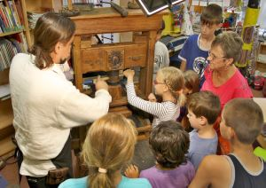

Pro plánování tvorby knihovního fondu použije knihovna několik hlavních cílových skupin uživatelů, na které soustředí hlavní pozornost při poskytování služeb.

„Je nezbytně nutné rozvíjet a průběžně aktualizovat fondy tak,
aby lidé měli zajištěn stálý výběr nových materiálů,
aby byly zohledněny jejich požadavky na nové služby
i měnící se úroveň jejich využívání.“

Standard stanoví obecné zásady pro doplňování a aktualizaci knihovního fondu, zejména:
- funkce veřejné knihovny a její knihovní fond,
- zásady tvorby knihovního fondu,
- typy a formy dokumentů v knihovním fondu,
- rozsah a obsah knihovního fondu,
- financování nákupu knihovního fondu,
- aktualizace knihovního fondu,
- hodnocení využití knihovního fondu,
- revize knihovního fondu.

Článek 3. Funkce veřejné knihovny a její knihovní fond
Veřejná knihovna plní v obci celou řadu funkcí, které jsou vyjádřeny ve statutu nebo v zřizovací listině, například:
- knihovna jako zprostředkovatel přístupu ke knihám a dalším informačním zdrojům,
- knihovna jako poskytovatel informací a poradenská instituce (přístup k internetu a k informačním zdrojům),
- knihovna jako podporovatel vzdělávání a odborné přípravy (spolupráce se školami a vzdělávacími institucemi, pořádání vlastních vzdělávacích akcí),
- knihovna jako kulturní zařízení (pořádání kulturních akcí, poskytování prostor pro kulturní aktivity,
- knihovna jako příjemné místo pro trávení volného času (děti, rodiče s dětmi, senioři, zájmové skupiny),
- knihovna jako místo setkávání, podpora mezigeneračního dialogu (prostor pro komunitní aktivity).

Rozsah aktivit knihovny může být v jednotlivých obcích různý, ale je nezbytné, aby budování knihovního fondu odpovídalo předem stanoveným funkcím. Knihovní fond je základním nástrojem knihovny při poskytování služeb.

Rozsáhlost fondu není kritériem jejich kvality.

Důležitější je jejich význam při uspokojování potřeb místní komunity, pro naplňování požadavků spolupráce knihoven v rámci výkonu regionálních funkcí a vzájemné spolupráce v širším kontextu – potřeby vzdělávacích institucí v místě
působení knihovny a reciproční poskytování dokumentů v prostředí knihoven.

Menší a vysoce kvalitní fond bývá využíván víc než fond rozsáhlý, ale s velkým podílem starých, poškozených a zastaralých knih, kde se novější tituly ztrácejí v průměrné kvalitě fondu.

Pravidelné doplňování, aktualizace knihovního fondu a průběžné vyřazování knih jsou důležitými faktory pro udržení řádného stavu knihovny. To přispívá k udržení hodnotného stavu knihovního fondu a prostorových podmínek tak, aby v knihovně mohly probíhat nejen klasické výpůjční služby, ale také aktivity, které jsou nezbytné pro daný typ knihovny a naplňování současných požadavků a potřeb místní komunity.

Článek 4. Zásady tvorby knihovního fondu
Knihovní fondy tvoří páteř knihovních služeb. Nelze na ně pohlížet jako na sbírku náhodně a samoúčelně získávaných dokumentů. Součástí strategie knihovny by měl být dokument zabývající se stanovením rozsahu a obsahu knihovního fondu. Tyto charakteristiky mohou být zpracovány v interních směrnicích nebo řádu o knihovním fondu.
Zásady tvorby knihovního fondu veřejné knihovny primárně vycházejí z potřeb obyvatel dané obce. Při budování knihovního fondu je nutné zohlednit zejména tyto aspekty:
- složení obyvatel, zejména věkovou a vzdělanostní strukturu,
- zvláštní podmínky v místě, např. školy a další vzdělávací instituce, firmy, spádovost obce, národnostní složení apod.,
- potřeby stávajících případně nových cílových skupin uživatelů,
- aktuální požadavky uživatelů a jejich hodnocení z hlediska celkové koncepce doplňování knihovního fondu,
- kvalitu, aktuálnost a rozsah stávajícího knihovního fondu,
- mezery ve vlastním knihovním fondu,
- služby a fondy knihoven v blízkém okolí s vazbou na vlastní priority,
- zapojení knihovny do regionálních funkcí, zejména intenzitu využívání výměnného fondu,
- vyřazování zastaralých, opotřebovaných a nečtených knih a dalších dokumentů.

Článek 5. Typy a formy dokumentů v knihovním fondu
Ve fondu veřejné knihovny by měly být obsaženy dokumenty různých typů a forem, a to podle návaznosti na místní potřeby:
- tištěné dokumenty a informační zdroje
  - knihy (beletrie a populárně naučná literatura pro děti a dospělé, vybrané učebnice, slovníky, encyklopedie, komentované zákony apod.)
  - periodika (místní, regionální i celostátní noviny, časopisy)

Minimální rozsah knihovního fondu i pro nejmenší knihovny by neměl být menší než 2 500 knihovních jednotek.
U knihoven v obcích do 500 obyvatel se doporučení použije s ohledem na prostorové možnosti v přiměřeném rozsahu tak, aby byly v knihovně dostupné knihy pro hlavní kategorie návštěvníků.
Knihovna aktivně využívá výměnné fondy z příslušné regionální knihovny.
-----
(Standard pro dobrou knihovnu doporučuje: knihovna má k dispozici nejméně 60 m2 na 1000 obyvatel obce nebo spádové oblasti. V obcích do 1000 obyvatel se tento ukazatel použije v přiměřeném rozsahu tak, aby byly zajištěny všechny funkce knihovny.)

  - kartografické dokumenty
  - hudebniny
- elektronické dokumenty a informační zdroje
  - e-knihy
  - online databáze
- zvukové a audiovizuální dokumenty (na různých nosičích)
  - audioknihy
  - hudební nahrávky
  - filmy
- další typy dokumentů
  - tematické kufříky
  - společenské hry
  - skládanky
  - edukační hračky
Knihovny by se měly soustředit na rozšíření nabídky e-knih. Součástí knihovního fondu jsou materiály a informace týkající se státní správy a samosprávy, prameny k místní historii, genealogické prameny a další dokumenty podle místní potřeby (např. speciální dokumenty pro uživatele se zrakovým znevýhodněním apod.). Knihovní fond by měl také obsahovat dokumenty v jazycích menšin žijících v obci a také zahraniční literaturu zejména na podporu jazykového vzdělávání.

Článek 6. Rozsah a obsah knihovního fondu
Jedním ze základních kritérií pro budování knihovního fondu je jeho rozsah, který obecně vychází z počtu obyvatel obce, respektive obsluhované populace. Tento princip může být modifikován v závislosti na místních podmínkách, například větší spádovost obce, občanská vybavenost (počet škol různých typů), zajišťování knihovnických a informačních služeb v rámci regionu apod.
Rozsah celkového knihovního fondu by měl odpovídat počtu 2 až 3 knihovních jednotek na obyvatele.
Stanovení rozsahu a obsahu knihovního fondu poboček a malých výpůjčních míst, stejně tak u knihoven velkých sídelních útvarů vyžaduje individuální přístup.

Základní součásti knihovního fondu
Knihovna zpřístupňuje knihovní fondy odpovídající zájmům všech věkových skupin.

Fondy ani služby by neměly být ideologicky, politicky, ani z náboženských důvodů cenzurovány a neměly by být pod komerčním tlakem.

Analýzy výpůjček veřejných knihoven prokazují, že zájem o literaturu vydanou před šesti a více lety podstatně klesá.
(Richter, V. - Co se půjčovalo ve veřejných knihovnách v roce…)

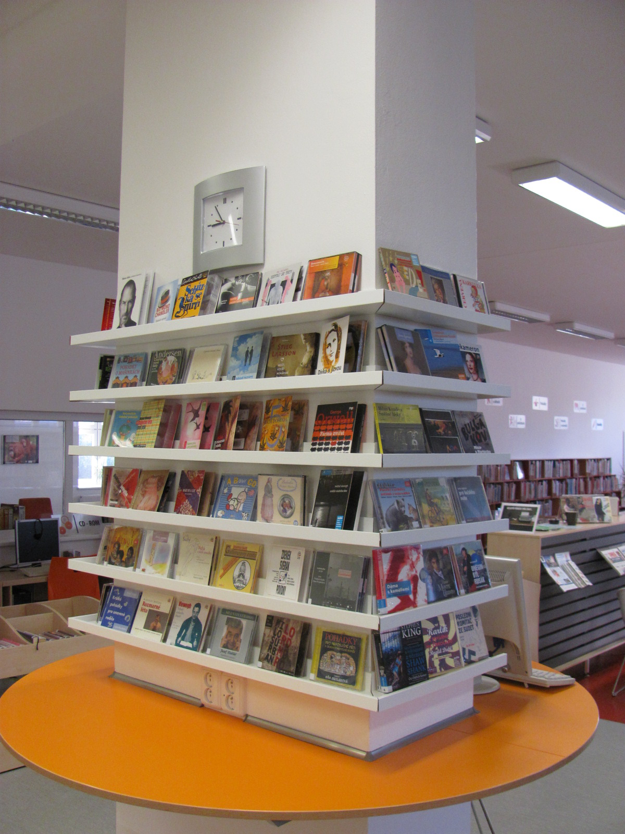

Základním požadavkem je vysoká kvalita fondů knihovny a jejich souvislost s místními potřebami. Fondy musí odrážet aktuální trendy a směry vývoje společnosti a být pamětí tvořivého úsilí lidstva.
Při budování knihovního fondu veřejné knihovny rozlišujeme tři základní součásti:
- základní fond – z celkového počtu dokumentů cca 60-70 %,
- aktuální fond – podíl ve výši 25 %,
- výměnné soubory – cca 8 – 15 %.

Podíl jednotlivých částí fondů závisí i na tom, zda jde o knihovnu pověřenou nebo obsluhovanou. V takovém případě se velikost jednotlivých složek liší.

Příklad rozdělení knihovního fondu
Beletrie, naučná, regionální literatura, speciální dokumenty
Aktuální fond + výměnný fond = 0,5 až 1 k.j. na obyvatele
Rozsah základního fondu: maximálně 2 k.j. na obyvatele

Základní fond
Rozsah základního fondu: maximálně 2 knihovní jednotky na obyvatele.
Základní fond knihovny zahrnuje systematicky budovaný základní výběr beletrie, naučné literatury, regionální literatury a neknižních materiálů dlouhodobé hodnoty, který slouží k uspokojování základních potřeb uživatelů.
Výběr naučné literatury je vhodné provádět s vazbou na možnost získávání odborných informací na internetu. Tištěná naučná literatura by měla vždy představovat přidanou hodnotu k tomu, co je dostupné běžně na internetu.
Knihovna má ve své nabídce další druhy dokumentů - nabídku různých druhů médií, například zvukové knihy, hudební CD, audiovizuální dokumenty, e-knihy a zpřístupňuje elektronickým informační zdroje. Materiály v elektronické podobě doplňují tištěné sbírky a v některých oblastech je nahrazují. Zájem o využívání e-knih v bude narůstat.
Rozsah neknižních materiálů by se měl pohybovat kolem 20 % celkového objemu knihovního fondu (jde o dokumenty, které nejsou tištěnými knihami či seriály).

Zlatý fond literatury je výběr toho nejlepšího a nejvýznamnějšího z české i světové literatury; měl by tvořit základ knihovního fondu každé knihovny.

Příručky a periodika v elektronických databázích a na webu mohou být živější a preferovanější alternativou k tištěným formám publikací.

Meziknihovní služby jsou založeny na principu vzájemnosti, z něhož vyplývá pro každou veřejnou knihovnu povinnost poskytnout jiné veřejné knihovně pro jejího uživatele službu z vlastního knihovního fondu, je-li o to požádána.
(důvodová zpráva ke knihovnímu zákonu)

Regionální fond obsahuje dokumenty se vztahem k místu regionu, v němž knihovna působí. Zahrnuje zejména publikace vydané obcí, publikace regionálních autorů a další regionální literaturu, prameny k místní historii, kultuře, turistice i informace o životě v obci apod. Této části knihovního fondu je vhodné vyčlenit zvláštní místo na regálech. Takový fond knihovna trvale uchovává.

Aktuální fond
Rozsah aktuálního fondu: 0,5 až 1 knihovní jednotka na obyvatele
Aktuální fond zahrnuje nejnovější přírůstky aktuální beletrie a naučné literatury i dalších médií zakoupených nebo jinak získaných v posledních přibližně pěti letech. Pokud se nestanou trvalou součástí základního fondu, je vhodné cca po pěti letech prověřit zájem o tuto literaturu a následně ji vyřadit.

Výměnný fond
Výměnný fond tvoří podpůrnou část knihovního fondu, je nakupován převážně z dotace na výkon regionálních funkcí, případně ze sdružených prostředků mikroregionů, které tento fond vytvářejí na základně smluvního ujednání.
Většinou se jedná o aktuální literaturu, která vhodně doplňuje aktuální fond nebo ho v některých případech nahrazuje.
Minimální objem výměnného fondu, který může knihovna získat, stanoví Standard pro výkon regionálních funkcí.

Meziknihovní výpůjční služba
Cílem budování knihovního fondu je maximálně uspokojit požadavky uživatelů. Pokud uživatelé požadují dokumenty, které nejsou součástí knihovního fondu konkrétní knihovny, zprostředkovává je knihovna prostřednictvím meziknihovních služeb, viz § 14, zákona č. 257/2001 Sb., v platném znění.
Jedná se o povinnost knihoven zabezpečit právo uživatelů na informace bez ohledu na místo uložení knihovního dokumentu.

Článek 7. Financování nákupu knihovního fondu
Každá obec si klade za cíl především uspokojování potřeby bydlení, ochrany a rozvoje zdraví, dopravy a spojů,
potřeby informací, výchovy a vzdělávání i celkového kulturního rozvoje.
Knihovny jsou místem, které naplňují potřeby jak vzdělávání,
tak i kulturního rozvoje.
Příklad výpočtu výdajů na nákup knihovního fondu
Knihovna má rozsah knihovního fondu 2 knihovní jednotky na obyvatele:
počet obyvatel 10 000
rozsah fondu 20 000
Roční procento obnovy
7 %, tj. přírůstek 1 400 kj.
Roční náklady
na nákup knihovního fondu
1 400 x 240 Kč = 336 000 Kč
výdaj na jednoho obyvatele:
34 Kč
roční procento obnovy
10 %, tj. přírůstek 2000 kj.
roční náklady
na nákup knihovního fondu
2 000 x 240 Kč = 480 000 Kč
výdaj na jednoho obyvatele:
48 Kč
Stanovení rozpočtu na nákup knihovního fondu se odvíjí od počtu nakoupených přírůstků, respektive od procenta obnovy knihovního fondu a ceny dokumentů. Informaci o aktuálních průměrných cenách knih uvádí dokument Zpráva o českém knižním trhu.,
Standard pro dobrou knihovnu doporučuje následující parametry pro financování a obnovu knihovního fondu:
Indikátor: Výdaj na nákup knihovního fondu a dalších informačních zdrojů, tj. částka v Kč na 1 obyvatele obce vydaná na nákup knihovního fondu a informačních zdrojů za jeden kalendářní rok.

 | Doporučená hodnota | Celostátní průměr 2009
Částka  v Kč/1 obyvatele | 30 – 45 Kč | 26 Kč

Indikátor: 10 % roční obnovy knihovního fondu ve volném výběru novými přírůstky. Knihovna má nejméně 75 % knihovních jednotek ve volném výběru.

- Při stanovení výdajů na nákup knihovního fondu se doporučuje zajistit zvyšování částky na nákup knihovního fondu v návaznosti na zjištěnou inflaci v uplynulém roce.

Knihovny v menších sídlech, které mají zajištěnu částečnou obnovu knihovního fondu prostřednictvím výměnných souborů, uplatní snížení výdajů na nákup nových přírůstků s ohledem na počet knihovních jednotek získaných touto formou v průběhu jednoho roku.
Přírůstek dokumentů je obvykle určen finančním rozpočtem a výhodnosti sjednaných smluvních podmínek s dodavateli dokumentů. Z toho pohledu se jeví jako velmi významný faktor dobrá spolupráce mezi knihovnami v rámci regionů a získávání výhodných rabatů pro nákup knih.
Komplexní nákup a zpracování knihovních fondů jsou realizovány na základě smluvních vztahů s provozovateli knihoven (obcemi). Knihovní fondy jsou majetkem obcí, které si tuto službu smluvily a poskytly na ni finanční částky. Knihovní fondy mohou být použity na podpůrné cirkulační služby, ale zůstávají majetkem těchto obcí, není-li ve smlouvě stanoveno jinak.
Knihovna má rozsah knihovního fondu 3 knihovní jednotky na obyvatele:
počet obyvatel 10 000
rozsah fondu 30 000
roční procento obnovy
7 %, tj. přírůstek 2 100 k.j.
roční náklady
na nákup knihovního fondu
2 100 x 240 = 504 000 Kč
výdaj na jednoho obyvatele:
50 Kč
roční procento obnovy
10 %, tj. přírůstek 3 000 k.j.
roční náklady
na nákup knihovního fondu
3 000 x 240 Kč = 720 000 Kč
výdaj na jednoho obyvatele:
72 Kč

Podílení se na přístupu k fondům jednotlivých knihoven je zásadní součástí lokální i mezinárodní spolupráce mezi knihovnami. Při stanovení rozpočtu knihovny je nezbytné počítat s tím, že knihovna musí mít ve svém rozpočtu vedle finanční položky na nákup knihovního fondu i finanční prostředky na zajištění meziknihovních výpůjčních a reprografických a služeb a služeb dodávání dokumentů, které patří do kategorie služeb, které knihovna musí poskytovat povinně. Z této položky se hradí náklady na poštovné a balné, náklady na zhotovení kopií hradí uživatel knihovny.

Článek 8. Aktualizace a vyřazování knihovního fondu
Knihovní fond je dynamický zdroj,
který vyžaduje stálý přísun nových materiálů a vyřazování starých,
aby si udržel svůj význam pro místní komunitu
a přiměřenou aktuálnost.

Vyřazování knihovního fondu je stejně důležitou činností, jako jeho doplňování. Cílem veřejné knihovny není vytváření obsáhlých sbírek knih a dalších dokumentů, ale poskytování aktuálních informací a současné literatury. Trvalou součástí knihovního fondu zůstává pouze regionální literatura s dlouhodobou informační hodnotou a soubor tzv. zlatého fondu literatury.
Knihovna se nesmí stát skladem starého papíru. Zásadou je udržet rovnováhu knihovního fondu; optimální rozsah udržovat v mezích – doplňovaný a vyřazovaný fond.
Menší, ale aktuální nabídka nové literatury je pro uživatele zajímavější, než velký zastaralý fond, protože:
- přeplněné regály nemohou být využity pro nabídku nových titulů,
- knihovna přeplněná starou literaturou působí nepřehledně, orientace ve fondu je složitá a nepohodlná,
- velké množství nevyužívaných a poškozených knih vytváří dojem staré a zaprášené knihovny, které může uživatele odrazovat.
Vyřazování knihovních jednotek probíhá v souladu s ustanovením zákona č. 257/2002 Sb., § 17 a prováděcí vyhlášky č. 88/2002 Sb., § 6.

Vyřazované dokumenty, neodpovídající zaměření knihovního fondu a multiplikáty, je knihovna povinna nabídnout nejprve provozovateli jiné knihovny téhož druhu a poté jiným zájemcům, rovněž může prověřit zájem o tuto literaturu v antikvariátech.
Nabídka probíhá formou vystavení seznamu nabízených publikací v e-konferenci. K nabídce vyřazených ale fyzicky použitelných knih slouží elektronická konference s názvem Akvizice (elektronická konference pro zasílání nabídek vyřazených knih).

Dokumenty opotřebované, neúplné a poškozené jsou likvidovány, aniž by byly nabízeny jiným institucím.

Hlavní příčiny nízkého využívání knihovního fondu jsou zejména tyto:
- knihy a další dokumenty jsou zaměřeny na témata, která uživatelé nezajímají,
- odborná úroveň zpracování určitých dokumentů je příliš náročná nebo naopak jednoduchá,
- dokument je starý a poškozený,
- umístění dokumentu na regále je nevhodné nebo obtížně dostupné,
- dokument je špatně zpracován, je chybně zařazen podle obsahu,
- knihovna klade příliš velký důraz na prezenční využití fondu,
- knihovna má nevhodnou provozní dobu.
Aktualizace knihovního fondu může probíhat průběžně (opotřebované dokumenty, duplicitní a multiplicitní, neodpovídající zaměření knihovny apod.) nebo pravidelně (podle stanoveného plánu). Mimořádná aktualizace probíhá v případě živelní katastrofy.
Východiskem pro aktualizaci a následné vyřazení fondu jsou:
- údaje o využívání fondu a jednotlivých dokumentů (počet výpůjček),
- kontrola na regále,
- seznam knih, které nebyly půjčeny.

Hlavní kritéria pro vyřazení dokumentu
- minimální nebo žádné využití,
- nadbytečná duplicita či multiplicita,
- opotřebovanost, poškození (možno nahradit novým dokumentem),
- zastaralost ilustrací (možno nahradit novým dokumentem),
- obsahová zastaralost nebo bezvýznamnost,
- dokument neodpovídá profilu knihovny.

Vyřazené dokumenty mohou být zlikvidovány nebo prodány.
Vyřazováním dokumentů se uvolňují prostory pro nové přírůstky
a napomáhá se také udržování kvality fondu.
Aktuálním a kvalitním dokumentům, které jsou málo využívány, je užitečné dát druhou šanci, například nabídnout formou výstavky, zařadit mezi novinky apod.

Pro rovnoměrné využívání knihovního fondu je prospěšné vždy po několika letech pozměnit rozmístění fondu, aby uživatelé měli příležitost najít tituly, které jim doposud zůstaly skryty.

Posouzení aktuálnosti knihovního fondu provádí pracovník dané knihovny ve spolupráci s příslušnou knihovnou pověřenou výkonem regionálních funkcí.

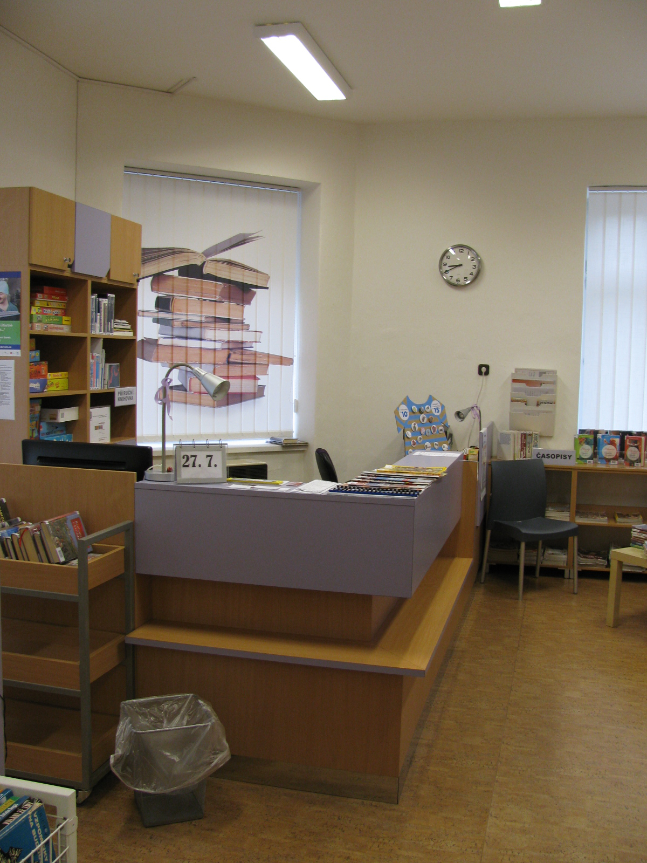

Knihovní dokumenty, nesplňující výše uvedené podmínky, jsou z knihovního fondu vyřazovány. Proto je doporučena pravidelná obsahová aktualizace a následné vyřazování obsahově zastaralých, opotřebovaných či poškozených knih.
Termíny průběžné i pravidelné aktualizace mohou být součástí smlouvy o výkonu služeb mezi knihovnou pověřenou a obsluhovanou a stanoveného plánu vyřazování. Po prověrce knihovního fondu je nezbytné vytřídit knihovní jednotky:
- poškozené pro opravu a očištění,
- obsahově zastaralé nebo více poškozené pro vyřazení.
S takto vyčleněnými knihami se dále pracuje
- opravené, očištěné, přeznačené a obalené knihovní jednotky jsou zařazeny zpět do regálů,
- knihovní jednotky určené pro vyřazení jsou zapsány do seznamu navržených knih na vyřazení.

Po schválení revizní či vyřazovací komisí a zapsání do seznamu úbytků je nutné v knihách zrušit označení vlastnictví, například přeškrtnout nebo jinak znehodnotit razítka s údaji o knihovně, znehodnotit čárový kód, označit razítkem „vyřazeno s fondu knihovny…“. Knihy určené do sběru je nutné zbavit obalové fólie.
Vyřazené knihy musí být zaznamenány do úbytkového seznamu. Postup při vyřazování probíhá v souladu s § 17 knihovního zákona.

Zacházení s dary
Knihovní fondy jsou do knihoven získávány především koupí, dále pak dary, odkazy a výměnou. Zatímco první způsob je zásadní pro veřejné knihovny poskytující VKIS, další typy akvizice jsou typické např. pro knihovny muzejní, galerijní a další knihovny se specializovaným fondem.
Pro udržení aktuálnosti fondu není příliš vhodné přijímat tituly staršího data vydání (s výjimkou titulů, které patří ke kánonu světové a české literatury). Ostatní tituly darované do knihovny mohou být využity pro alternativní způsoby půjčování – např. akce Kniha do vlaku, Knihobudky, knihy do čekáren lékařů, nízkoprahových organizací, dětských hracích center aj.

Při převzetí knih je nezbytné v darovací smlouvě uvést, že knihovna naloží s darem dle potřeb a vlastního uvážení.

Problematika získávání darů do knihoven se řídí zákonem č. 586/1992 Sb., o daních z příjmů.

Hodnota obratu velmi často souvisí s rozsahem a rozložením provozní doby a také s délkou výpůjční lhůty – čím delší provozní doba a čím kratší výpůjční doba (např. u bestselerů, časopisů, CD), tím vyšší může být hodnota obratu. Tyto odlišnosti je nutno vzít v úvahu při posuzování hodnoty obratu knihovního fondu.

Článek 9. Hodnocení využití knihovního fondu
Využívání knihovního fondu je ověřováno jednou ročně, nejlépe po shromáždění statistických údajů o knihovně. Sledovány jsou základní indikátory:
- obrat knihovního fondu,
- stupeň aktivace knihovního fondu.

Obrat knihovního fondu
Indikátor obratu ukazuje, kolikrát byla každá knihovní jednotka v průměru půjčena během jednoho roku. Obecně platí, že čím intenzivněji je knihovní fond využíván, tím vyšší je hodnota indikátoru obratu. Vysoký obrat je pozitivní zprávou pro knihovnu, protože ukazuje, že doplňování knihovního fondu odpovídá požadavkům uživatelů. Na druhé straně příliš vysoká hodnota obratu může naznačovat, že pro uživatele, může být obtížné získat požadované dokumenty, protože jsou častěji půjčeny.
Vzorec výpočtu indikátoru

obrat | = | počet výpůjček / knihovní fond

Hodnocení obratu

hodnota obratu | hodnocení
2 - 3 | ideální hodnota
méně než 2 | pouze malá část knihovního fondu je skutečně využívána  doporučuje se vyřadit dokumenty, které nejsou vůbec nebo málo půjčovány
více než 4 | knihovní fond je silně využíván  doporučuje se zvýšit objem přírůstku a celkový objem knihovního fondu
10 - 20 | ideální hodnota pro dokumenty s krátkou výpůjční lhůtou, například CD, DVD apod.

Stupeň aktivace knihovního fondu
Hodnota aktivace knihovního fondu se uvádí v procentech a dává informaci o tom:
Obrat KF
příklad výpočtu

stav fondu k 31.12. 3 875
počet výpůjček za rok 6 212
obrat
6 212/3 875 = 1,60

Aktivace knihovního fondu
příklad výpočtu:
stav fondu k 31.12. 3 875
počet půjč. jednotek 2 916
aktivace
2 916/3 875 x 100 = 75,25 %

- jak vysoká je aktivní část knihovního fondu, tj. kolik procent knihovních jednotek během jednoho roku bylo alespoň jednou půjčeno,
- zda existuje vztah mezi nabídkou a poptávkou.

stupeň aktivace | = | knihovní jednotky, které byly během roku alespoň jednou půjčeny / celkový knihovní fond x 100

Hodnocení aktivace knihovního fondu

Stupeň aktivace | Hodnocení
90 % | Ideální hodnota
Méně než 90 % | nabídka v některých částech knihovního fondu neodpovídá požadavkům uživatelů  knihovní jednotky, které nebyly vůbec nebo málo půjčovány, musí být vyřazeny
Více než 90 % | nabídka odpovídá požadavkům  doporučuje se zvýšit objem přírůstku a celkový objem knihovního fondu.

Článek 10. Revize knihovního fondu
Úprava revize knihovního fondu je obsažena v § 16 a vychází z frekvence revize ve vztahu k objemu knihovního fondu tak, aby bylo reálné danou kvantitu v určitém stanoveném období revidovat.
Provozovatel knihovny je povinen provádět revize knihovního fondu. Termíny revizí souvisí s množstvím knihovního fondu, který je nutné revidovat.
revize fondu | knihovní fond
1x za 5 let | do 100 000 knihovních jednotek
1x za 10 let | 100 001 – 200 000 k.j.
1x za 15 let | 200 001 – 1 000 000 k.j.
etapovitě | nad 1 000 000 k.j.

Není směrodatné, zda bude revizní plán stanoven tak, aby ke stejnému datu za dané období byl revidován celý rozsah knihovního fondu, nebo byl zvolen postup takový, že v rámci daného období bude revize probíhat etapovitě.

Revizi knihovního fondu řeší Knihovní zákon č. 257/2001 Sb. (§ 16) a prováděcí vyhláška č. 88/2002 Sb. (§ 7).

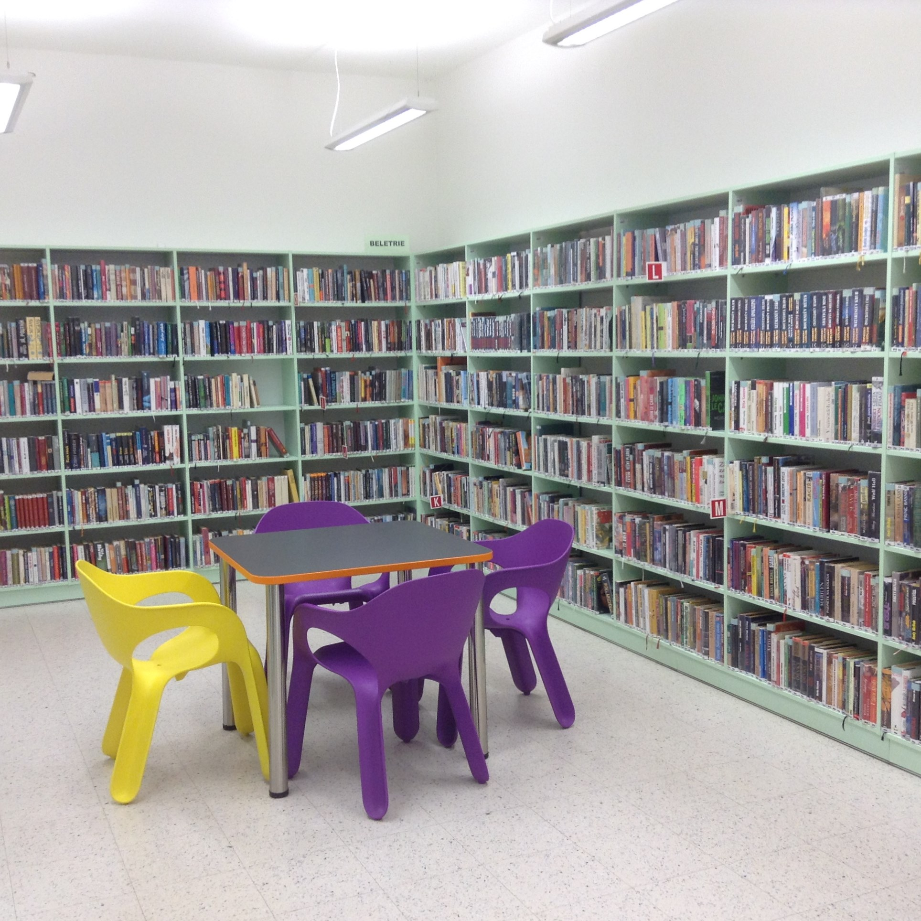

Finské knihovny se navracejí k centralizaci, musí průběžně reformovat své služby a reagovat na změny. Centralizovaný nákup umožní ušetřit finanční prostředky – ty knihovna využívá pro své marketingové kampaně.
Scandinavian Library Quarterly, 2015)

Legislativa
Standard se opírá o tyto mezinárodní i národní legislativní dokumenty a doporučení:
- Listina základních práv a svobod
- Zákon č. 257 ze dne 29. června 2001 o knihovnách a podmínkách provozování veřejných knihovnických a informačních služeb (knihovní zákon)
- Vyhláška č. 88/2002 Sb.
- Zákon č. 128 ze dne 12. dubna 2000 o obcích (obecní zřízení)
- Služby veřejných knihoven – Směrnice IFLA/UNESCO
- Směrnice IFLA pro služby knihoven mládeži
- Směrnice IFLA pro služby dětských knihoven
- Standard pro dobrou knihovnu - (metodický pokyn Ministerstva kultury k vymezení standardu veřejných knihovnických a informačních služeb poskytovaných knihovnami zřizovanými a/nebo provozovanými obcemi a kraji na území České republiky)
- Služby knihoven knihovnám

Seznam doporučených zdrojů pro doplňování knihovních fondu

Bude doplněno

NAVRHNĚTE!!!!

Literatura
Akvizice knihovny: Konference pro zasílání nabídek vyřazených knih. Konference Akvizice [online]. [cit.: 2016-03-31]. Dostupné z: https://andrea.vc.cvut.cz/cgi-bin/mailman/listinfo/akvizice

Celé Česko čte dětem. Co číst dětem aneb zlaté knižní tituly [online]. 2014
[cit.: 2016-03-31]. Dostupné z: http://celeceskoctedetem.cz/pro-rodice/zlate-tituly

ČESKO. Usnesení předsednictva České národní rady ze dne 16. prosince 1992 o vyhlášení Listiny základních práv a svobod jako součásti ústavního pořádku České republiky. In: Sbírka zákonů České republiky. Praha: Ministerstvo vnitra, 1993, částka 1, s. 17-23. Dostupné také z: http://aplikace.mvcr.cz/sbirka-zakonu/ViewFile.aspx?type=c&id=5989

ČESKO. Vyhláška č. 88/2002 Sb. Ministerstva kultury k provedení zákona č. 257/2001 Sb., o knihovnách a podmínkách provozování veřejných knihovnických a informačních služeb. In: Sbírka zákonů České republiky. 2002, částka 39. Dostupné také z: http://ipk.nkp.cz/legislativa/01_LegPod/knihovni-zakon-257-2001-sb.-a-navazne-provadeci-prepisy/Zakon257Vyhl.htm

ČESKO. Zákon č. 128/2000 Sb. ze dne 12. dubna 2000 o obcích (obecní zřízení). In: Sbírka zákonů České republiky. Praha: Ministerstvo vnitra, 2000, částka 38, s. 1737-1764. Dostupné také z: http://ftp.aspi.cz/opispdf/2000/038-2000.pdf

IBBY Czech Republic. 2013 - Zlatá stuha, výsledky [online]. 2013. [cit.: 2016-03-31]. Dostupné z: http://www.ibby.cz/index.php/zlata-stuha-historie/88-2013-zlata-stuha-nominace

IBBY Czech Republic. 2015 - Zlatá stuha, výsledky [online]. 2015. [cit.: 2016-03-31]. Dostupné z: http://www.ibby.cz/index.php/zlata-stuha-historie/116-zlata-stuha-2015-vitezove

INFORMACE PRO KNIHOVNY. Zákon č. 257 ze dne 29. června 2001 o knihovnách a podmínkách provozování veřejných knihovnických a informačních služeb (knihovní zákon) [online]. Praha: Národní knihovna ČR, 2001 [cit.: 2016-03-31]. Dostupné z: http://knihovnam.nkp.cz/sekce.php3?page=03_Leg/01_LegPod/Zakon257.htm

International Federation of Library Associations and Institutions. Smernica IFLA pre knižničné služby pre mládež [pdf]. Spolok slovenských knihovníkov, 2010
[cit.: 2016-03-31]. Dostupné z: http://www.infolib.sk/files/Novy_portal_infolib_subory/dokumenty_ifla/smernica-ifla-kniznicne-sluzby-mladez_sk.pdf

International Federation of Library Associations and Institutions. Smernica IFLA pre služby detských knižníc [pdf]. Spolok slovenských knihovníkov, 2010 [cit.: 2016-03-31]. Dostupné z: http://www.infolib.sk/files/Novy_portal_infolib_subory/dokumenty_ifla/smernica-ifla-sluzby-detskych-kniznic_sk.pdf

Knihobudka. Knihobudka: měníme vyřazené telefonní budky na veřejné knihovny [online]. [cit.: 2016-03-31]. Dostupné z: http://www.knihobudka.cz/

KOONTZ, Christie a Barbara GUBBIN. Služby veřejných knihoven: směrnice IFLA. 2., zcela přeprac. vyd. Praha: Národní knihovna České republiky - Knihovnický institut, 2012. 203 s. ISBN 978-80-7050-612-7.

Metodický pokyn Ministerstva kultury k zajištění výkonu regionálních funkcí knihoven a jejich koordinaci na území České republiky [pdf].[cit.: 2016-03-31]. Dostupné z: http://ipk.nkp.cz/docs/RF/Metodicky_pokyn_RF_2014.pdf

NÁRODNÍ KNIHOVNA ČESKÉ REPUBLIKY - KNIHOVNICKÝ INSTITUT. Služby knihoven knihovnám: krajské programy regionálních funkcí na podporu knihoven. Praha: Národní knihovna České republiky - Knihovnický institut, 2014. 14 s. ISBN 978-80-7050-635-6.

RICHTER, Vít. Co se půjčovalo ve veřejných knihovnách v roce 2013. Čtenář. 2014, 66(12). ISSN 1805-4064. Dostupné také z: http://ctenar.svkkl.cz/clanky/2014-roc-66/12-2014/co-se-pujcovalo-ve-verejnych-knihovnach-v-roce-2013-136-1831.htm

Standard pro dobrou knihovnu: metodický pokyn Ministerstva kultury k vymezení standardu veřejných knihovnických a informačních služeb poskytovaných knihovnami zřizovanými a/nebo provozovanými obcemi a kraji na území České republiky. Praha: Národní knihovna České republiky - Knihovnický institut, 2012, 11 s. ISBN 978-80-7050-616-5. Dostupné také z: http://ipk.nkp.cz/docs/Standard_pro_dobrou_knihovnu.pdf

Svaz knihovníků a informačních pracovníků České republiky. Kniha do vlaku: projekt Městské knihovny Mikulov a ČD [online]. 2014 [cit.: 2016-03-31]. Dostupné z: http://www.skipcr.cz/akce-a-projekty/propagace-cetby-a-knihoven/kniha-do-vlaku-projekt-mestske-knihovny-mikulov-a-cd-1

Zpráva o českém knižním trhu 2014/2015 [online]. Praha: Svaz českých knihkupců a nakladatelů, 2015 [cit.: 2016-03-31]. ISBN 978-80-905680-4-4. Dostupné z: www.sckn.cz/content/zpravy/file-1159.pdf

Obsah
Úvod 2
Článek 1. Cíle a působnost standardu 2
Článek 2. Předmět standardu 3
Článek 3. Funkce veřejné knihovny a její knihovní fond 3
Článek 4. Zásady tvorby knihovního fondu 4
Článek 5. Typy a formy dokumentů v knihovním fondu 5
Článek 6. Rozsah a obsah knihovního fondu 5
Základní součásti knihovního fondu 6
Základní fond 8
Aktuální fond 8
Výměnný fond 8
Meziknihovní výpůjční služba 9
Článek 7. Financování nákupu knihovního fondu 9
Článek 8. Aktualizace a vyřazování knihovního fondu 11
Zacházení s dary 13
Článek 9. Hodnocení využití knihovního fondu 13
Obrat knihovního fondu 13
Stupeň aktivace knihovního fondu 14
Článek 10. Revize knihovního fondu 15
Článek 11. Legislativa 16
Literatura 17
Obsah 19

Směrnice IFLA/UNESCO. S. 73.
Směrnice IFLA/UNESCO.
Například databáze plných textů českých novin a časopisů Anopress.
Metodický pokyn Ministerstva kultury k zajištění výkonu regionálních funkcí. S. 10.
Zákon o obcích.
Zpráva o českém knižním trhu 2014/2015. S. 8.
V roce 2015 činila průměrná cena realizovaná v klasických knihkupectvích přibližně 240 Kč.
Uvedený indikátor zahrnuje průměrnou hodnotu na nákup knih, periodik, zvukových a dalších dokumentů včetně nákupu databází a licencí na elektronické informační zdroje, a to pořízených pouze z vlastních finančních zdrojů, nikoliv z dotací na tvorbu výměnného fondu.
Standard pro dobrou knihovnu. Článek 4.
Metodický pokyn Ministerstva kultury k zajištění výkonu regionálních funkcí knihoven a jejich koordinaci na území České republiky.
Knihovní zákon, § 14.
KOONTZ, Christie a Barbara GUBBIN. Služby veřejných knihoven: směrnice IFLA. S. 78.
Knihovní zákon, §17
Služby veřejných knihoven: směrnice IFLA. S. 79
Pravidelná aktualizace probíhá minimálně ve tříletých cyklech.
Obvyklejší postup je pravidelná aktualizace, která předchází revizi knihovního fondu.
Revizní komise bývá zpravidla dvou a vícečlenná, předsedou komise by neměl být vedoucí knihovny.
SALAJKOVÁ, Ilona. Kniha do vlaku: projekt Městské knihovny Mikulov a ČD.
Knihobudka: měníme vyřazené telefonní budky na veřejné knihovny.
Výklad Ministerstva kultury ze dne 11.5.2006.

